WITHOUT FRONTIERS LUNETTA A COLORI
“UNA NUOVA PELLE”

Capitolo III

JOYS
“TSUNAMY”

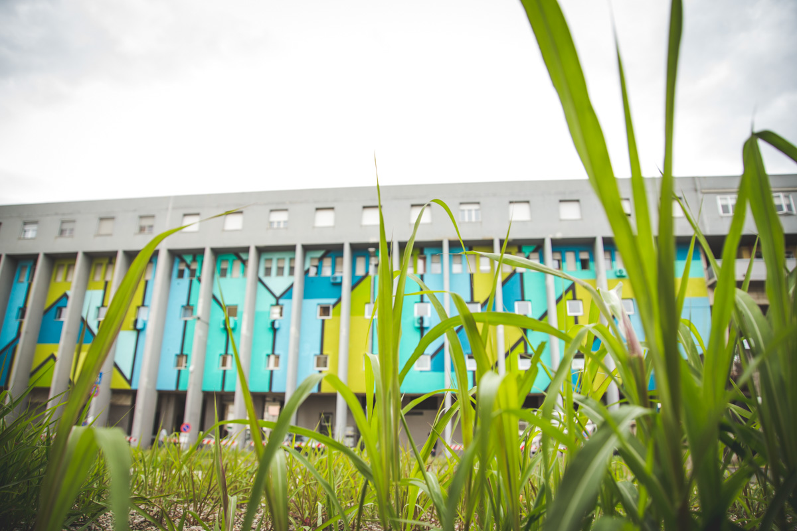
Figura 1 Ph credits: Rosy Dennetta

Si è conclusa la prima fase del terzo capitolo di “Without Frontiers – Lunetta a colori” promosso dal Comune di Mantova, a cura di Simona Gavioli e Giulia Giliberti e in collaborazione con l’associazione culturale torinese “Il Cerchio e le Gocce". L’evento, di arte urbana e arte pubblica, che si svolge a Mantova nel quartiere Lunetta, iniziato ad aprile e che proseguirà anche nella settimana dal 18 al 24 giugno 2018, ha preso il via con Mantova Capitale Italiana della Cultura 2016 ed è parte integrante del Festival “Mantova Cambia” promosso dal Comune di Mantova.

In questa prima fase “Aspettando Without Frontiers – Lunetta a colori – Una nuova pelle” l’artista protagonista dei lavori è stato JOYS che dal 26 aprile al 2 maggio 2018 ha trasformato in una vera e propria opera d’arte la facciata del palazzo di Viale Piemonte situato all’ingresso del quartiere Lunetta di Mantova.

Il suo lavoro, dal titolo “TSUNAMY”, è di circa 826 mq ed è la seconda opera più grande dell’artista JOYS. La monumentalità di TSUNAMY appare subito visibile agli occhi dei passanti in quanto, rispetto ad altri lavori dell’artista, è possibile ammirare frontalmente la murata nella sua maestosa totalità.

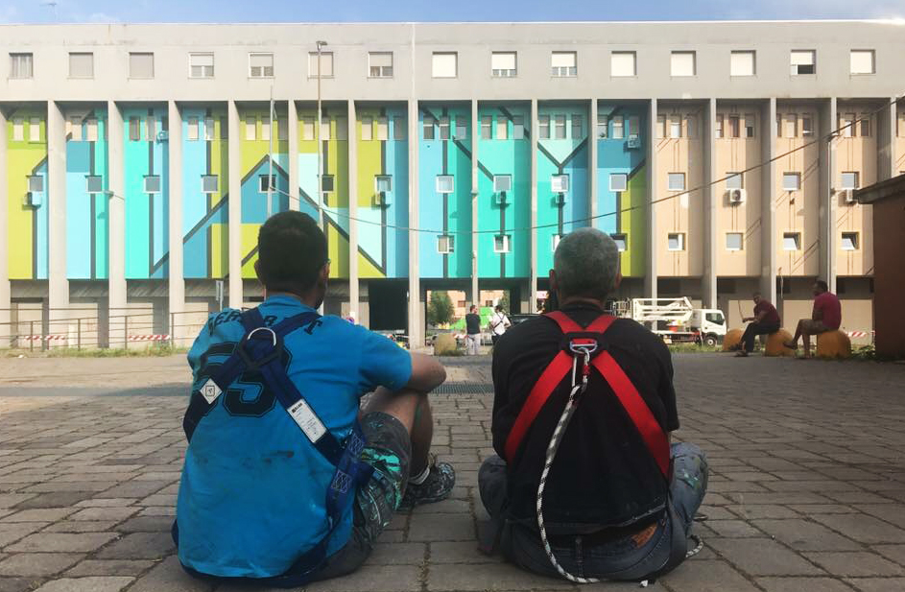
Figura 2 Ph credits: Stefano Sabbadini

La scelta del nome “TSUNAMY” è data da un evento verificatosi l’ultimo giorno di lavoro, mentre JOYS si trovava sull’elevatore e stava ritoccando gli ultimi dettagli dell’opera di Lunetta. Dall’alto gli è scivolato un bidone di colore turchese che cadendo ha sbattuto su un muretto schizzando come uno TSUNAMY (la Y identifica il nome JOYS) sulla pavimentazione ma soprattutto su un’anziana signora che è diventata essa stessa un’opera d’arte dell’artista.

I colori usati da JOYS hanno una funzione molto importante nella monumentalità del suo lavoro poiché il turchese che bacia il cielo e il verde che dialoga con la vegetazione sottostante permettono all’opera di estendersi all’infinito, creando un continuum con gli elementi naturali che circondano il palazzo. Le linee che compongono forme geometriche, tipiche del suo stile, sono marcate dal colore nero e dialogano armonicamente con l’architettura dell’edificio.

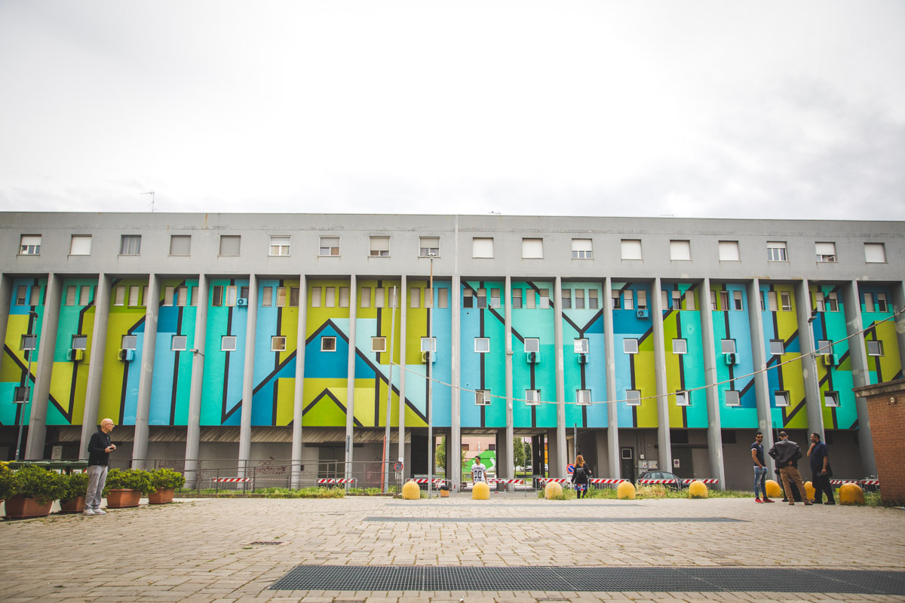
Figura 3 Ph Credits: Stefano Sabbadini

Joys, che nasce come writer, evolve il suo stile rimanendo sempre fedele alla scena alla quale è legato: creando un’evoluzione del suo lettering, ossia lo studio e la rielaborazione del suo nome d’arte J O Y S, anche sul muro di Lunetta si può scorgere, con un occhio attento, il nome dell’artista.

INFORMAZIONI UTILI

TITOLO: Without Frontiers Lunetta a colori
A CURA DI: Simona Gavioli e Giulia Giliberti
LUOGO: Mantova, Quartiere Lunetta
DATE: FASE 2 dal 18 al 24 giugno 2018

PROMOSSO DA E CON IL CONTRIBUTO di:

In collaborazione con:

INFO E CONTATTI

TEL: +39 339 3290120
EMAIL: info@caravan-it.com

Pressoffice

Culturalia - Bologna, Vicolo Bolognetti 11
Tel. 051 6569105 Cell: 392-2527126
info@culturaliart.com - www.culturaliart.com

